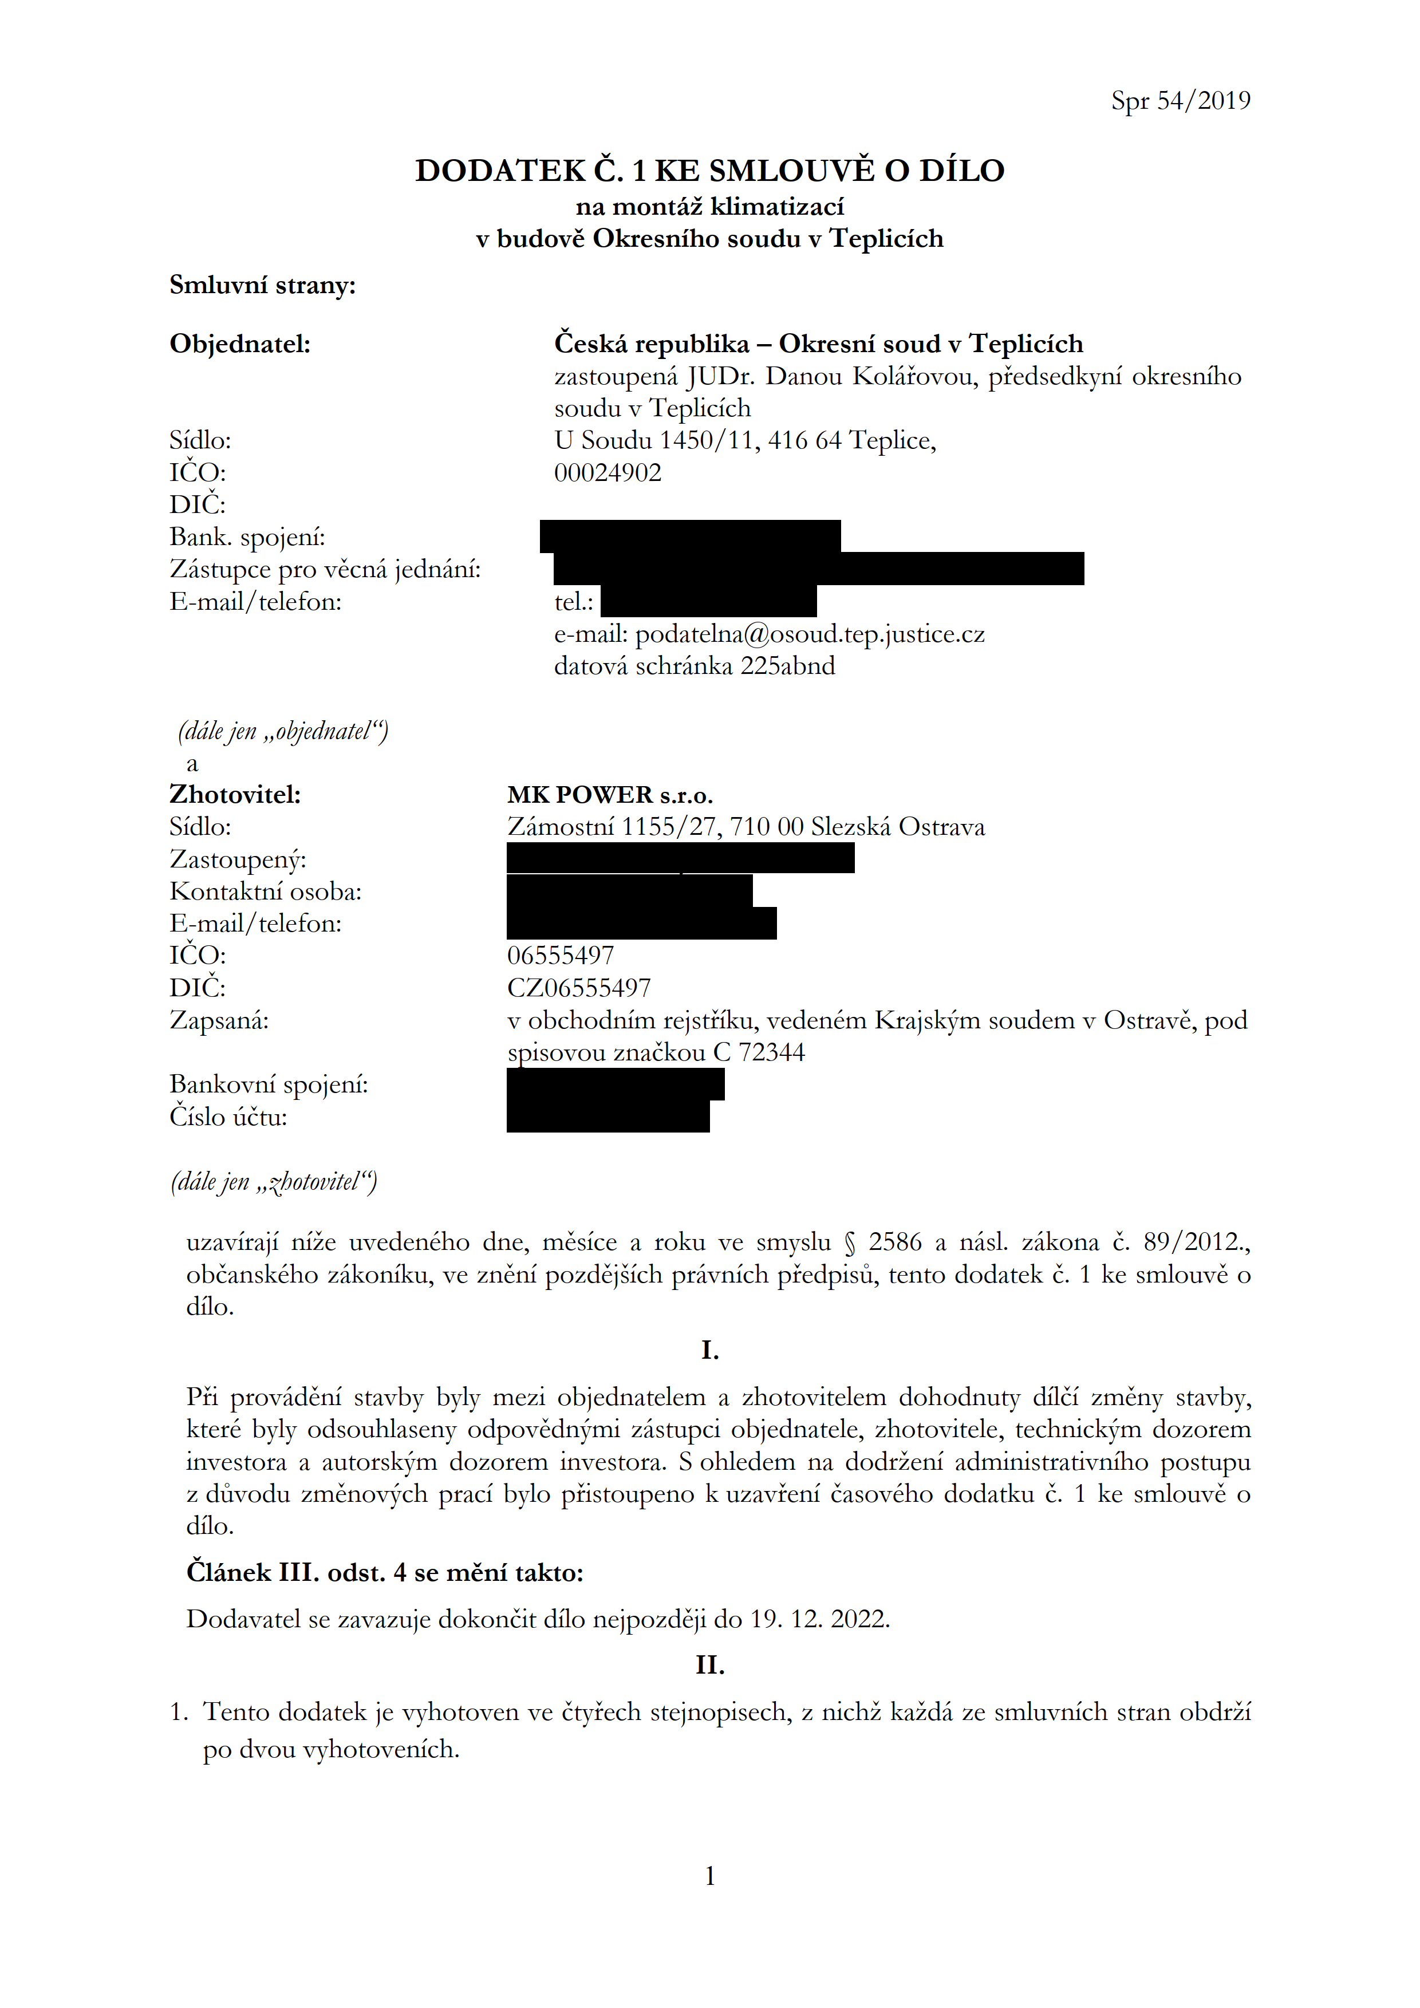

DODATEK(“3.1KBSMLOUVE0DiLO
namontéiklimatizaci
VbudovéOkresnihosouduVTeplicich
Spr54/2019
Smluvnistrany:
Objednatel: Ceskérepublika—OkresnisoudvTeplicich
zastoupenéJUDr.DanouKoléfovou,pfedsedkym’okresnflm
souduVTeplicich
Sidlo: USoudu1450/11,41664Teplice,
1C0: 00024902
DIC:
Bank.spojeni:
ZéstupceproVécnéjednéni:
E—mail/telefon: tel.:
e—mail:p0datelna@osoud.tep.justice.cz
datovéschrénka225abnd
(dale/61¢“oly'edmz‘e/‘Q
a
Zhotovitel: MKPOWERs.r.o.
Sidlo: Zémostni1155/27,71000SlezskéOstrava
Zastoupeny:
Kontaktniosoba:
E—mail/telefon:
1C0: 06555497
DIC: CZ06555497
Zapsané: vobchodnimrejstfiku,vedenémKrajsky’vmsoudemVOstravé,pod
sisovouznaékouC72344
Bankovnispojeni:
C1310fiétu:
(dale/6%,,{Miami/‘61“)
uzavirajiniieuvedenéhodne,mésicearokuvesmyslu§2586anésl.zékona6.89/2012,
obéanskéhozékoniku,veznénipozdéjéichprzivnichpfedpisfi,tentododatek(f.1kesmlouvéo (1110.
I.
Pfiprovédém’stavbybylymeziobjednatelemazhotovitelemdohodnutydfléizménystavby, kterébylyodsouhlasenyodpovédny’vmizéstupciobjednatele,zhotovitele,technjckjrmdozorem investoraaautorskjrrndozoreminvestora.Sohledemnadodréem’administrativnihopostupu zdfivoduzménovychpracibylopfistoupenokuzavfeniéasovéhododatku6.1kesmlouvéo (1110.
ClénekIII.odst.4seménitakto:
Dodavatelsezavazujedokonéitdflonejpozdéjido19.12.2022.
II.
1.TentododatekjevyhotovenV6étyfechstejnopisech,znichikaidézesmluvnichstranobdrii
p0dvouvyhotovenich.
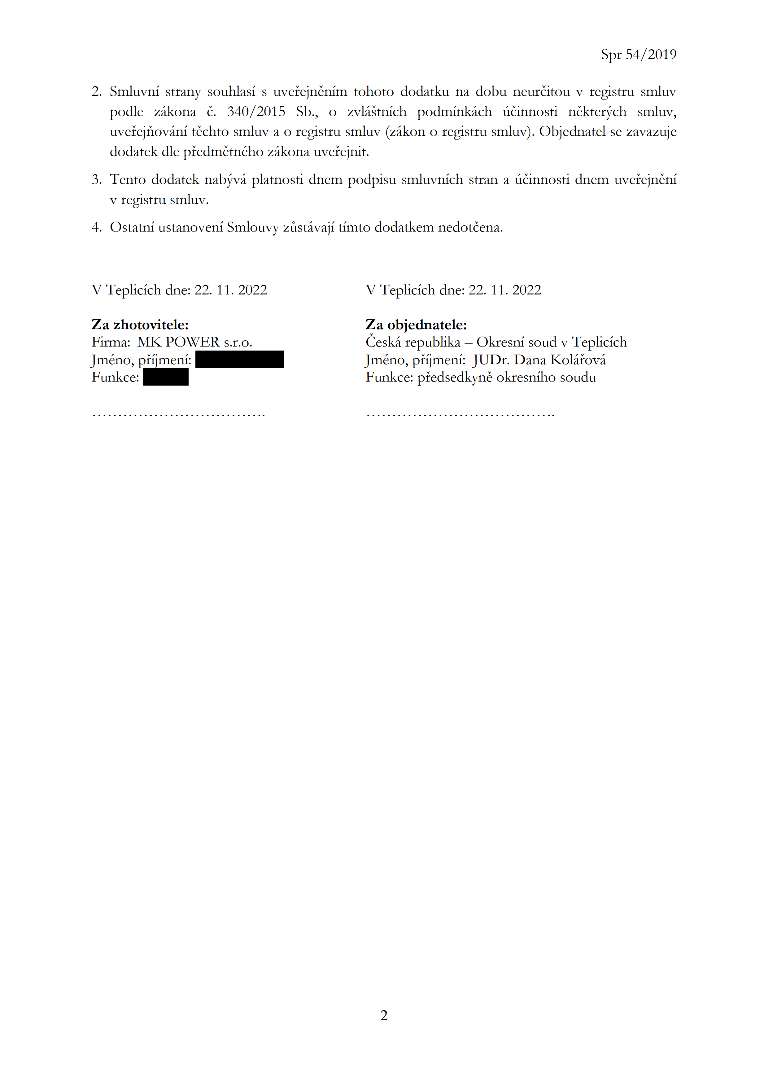
Spr54/2019
2.Smluvnistranysouhlasisuvefejném’mtohotododatkun21dobuneuréitouVregistrusmluv podlezékonaé.340/20158b.,0zvléétm’chpodminkéch fiéinnostinékterjrchsmluv,
uvefejfiovém’téchtosmluvaoregistrusmluv(zékonoregistrusmluv).Objednatelsezavazuje
dodatekdlepfedrnétnéhozékonauvefejnit.
3.Tentododateknaby’wéplatnostidnempodpisusmluvnichstranafiéinnostjdnemuvefejnéni
Vregistrusmluv.
4.OstatniustanoveniSmlouvyzfistévajitimtododatkemnedotéena.

VTeplicichdne:22.11.2022 VTeplicichdue:22.11.2022
Zazhotovitele: Zaobjednatele:
Firma:MKPOWERs.r.0. Ceskérepublika—OkresnisoudVTeplicich Jméno,pfiimeni:— Jméno,pfijmeni:JUDr.DanaKoléfové
Funkce: Funkce:pfedsedkynéokresnihosoudu

